

**计算机与网络空间安全学院学生实验报告**

**实验课程名称：** 大数据导论 **教师： 林鑫泓 __**

|  |  |  |  |  |  |
| --- | --- | --- | --- | --- | --- |
| **实验名称** | **大数据软件应用与技术实践** | | | **实验成绩** |  |
| **学生姓名** | **徐松福**  **叶继禹**  **范嘉明** | **学 号** | **121052021023**  **121052021010**  **121052021038** | **年级专业班级** | **21级软工一班** |
| **小组成员** | **徐松福、叶继禹、范嘉明** | | | **实验日期** | **2022年 12 月** |

# 1 实验目的和要求

## 1.1 实验目的

① 实现一个基于协同过滤的电影推荐系统，通过实践学习如何处理和分析大规模数据集。

② 掌握使用Hadoop和MapReduce进行大数据集的存储、管理和处理。

③ 应用数据挖掘技术，特别是协同过滤算法，来预测和推荐用户可能喜欢的电影。

④ 通过实验，熟悉数据预处理、数据统计分析以及机器学习模型的开发和评估。

## 1.2 实验软硬件环境

① 操作系统：Linux CentOS 7

② Java：open-jdk-1.8

③ Apache Hadoop：3.3.6

④ zookeeper：3.8.3

⑤MapReduce

⑥ Yarn

⑦ mahout：0.13.0

## 1.3 实验要求

1. 结合Netflix Dataset或ml-25m，按照实验步骤完成实验。

2. Netflix数据集包含了1999.12.31至2005.12.31期间由网站用户提供的超过一亿条电影评价。Netflix Dataset.7z压缩文件包含电影信息、training set（训练集）、probe set（探测集）和qualifying set(评估集)。压缩文件的详细信息如下图1所示：

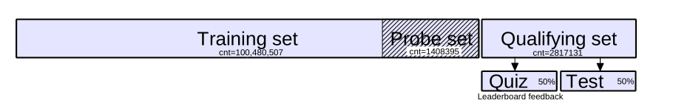

图1 Netflix Dataset说明

3. 实验成绩按照各步骤完成情况给分。

4. 大数据软件需包括教材当中有的，可以是介绍过的也可以是没介绍过的，尽可能地使用本学期学习并实验过的大数据软件和方法。

# 2、实验步骤

1. 独立设计一套切实可行的数据挖掘任务task，并简要介绍该任务的各个步骤step，使用的关键技术与软件应用。（10分）

2. 详细介绍数据准备过程，例如：如何对数据进行预处理，如何做数据持久化存储。（10分）

3. 详细介绍数据统计分析的过程，例如：统计、分析电影评价的数量、用户的数量、电影的数量等，统计、分析电影评价的平均值、方差等。（10分）

4. 详细介绍数据挖掘的算法、过程和结果。例如：使用了某个数据挖掘的算法，或编辑了某段代码，接着对多少用户和多少电影进行了协同过滤，得到了什么结果或什么成果，有什么结论。（10分）

# 3实验记录

## 独立设计一套切实可行的数据挖掘任务task，并简要介绍该任务的各个步骤step，使用的关键技术与软件应用。（10分）

**设计数据挖掘任务**

**目标：**

构建协同过滤电影推荐系统。

**关键步骤：**

**1.数据预处理：**

**①数据探索：**首先对数据进行探索性分析，了解数据的分布、类型和潜在问题。

**②清洗：**处理缺失值、重复记录和异常值。例如，对于缺失的电影评分，可以选择忽略这些记录或使用平均评分进行填充。

**③格式化与转换：**确保所有数据采用统一和适合的格式，如统一日期格式，对分类数据进行编码。

**2.数据持久化存储：**

**HDFS应用：**在Hadoop HDFS上存储原始数据和预处理后的数据，设计合理的文件结构以优化读写效率。

**3.数据分析：**

**①统计分析：**计算关键指标，如电影的平均评分、用户活跃度等。

**②趋势分析：**分析评分随时间的变化趋势，识别热门电影和活跃用户。

**4.推荐算法实现：**

**①算法选择：**确定使用基于用户的还是基于物品的协同过滤，或者尝试混合推荐方法。

**②特征工程：**选择合适的特征，如用户评分、评分次数、电影类别等。

**③模型开发：**在选择的框架（如Mahout或自定义MapReduce程序）中实现推荐模型。

**5.系统评估：**

**①评估指标：**确定评估指标，如准确度、覆盖率、RMSE等。

**②交叉验证：**应用交叉验证方法来评估模型的泛化能力。

**关键技术与软件：**

**①Hadoop HDFS：**用于存储和处理大规模数据集。

**②MapReduce：**用于处理大规模数据集的统计和分析。

**③Mahout/自定义算法：**实现协同过滤算法，选择开源的Mahout库或开发自定义算法。

**④附加工具（可选）：**使用如Apache Spark进行更快速的数据处理，或使用Python等其他语言进行数据探索和可视化。

## 详细介绍数据准备过程，例如：如何对数据进行预处理，如何做数据持久化存储。（10分）

**数据清洗：**

①过滤非法的数据格式，如不正确的用户ID、电影ID或评分数据。

②确保所有数据项都是有效的数字，并且评分在合理的范围内（1到5）。

**数据转换：**

①将原始的数据行转换成（电影ID，用户ID:评分）的格式，为后续的处理统一了数据格式。

②这样的输出格式便于进行聚合操作，也为构建用户-电影评分矩阵奠定了基础。

**数据格式化：**

①将清洗后的数据输出为易于阅读和处理的格式，即每行包含一个电影ID和对应的用户评分列表。

②这种格式化的数据便于后续分析每部电影的评价数量、平均评分、方差等。

**步骤1：数据上传到HDFS**

**（1）准备数据文件**

①电影信息 (movie_titles.txt): 包含电影ID、发行年份和电影标题。

②预测集 评分数据 (mv_XXXXXXX.txt): 多个文件，每个文件包含一部电影的所有评分，格式为：用户ID,评分,日期。

③探测集 (probe.txt): 包含用于模型验证的用户ID和电影ID。

④资格验证集 (qualifying.txt): 用于模型最终测试的用户ID和电影ID。

**（2）将数据文件上传到虚拟机上**

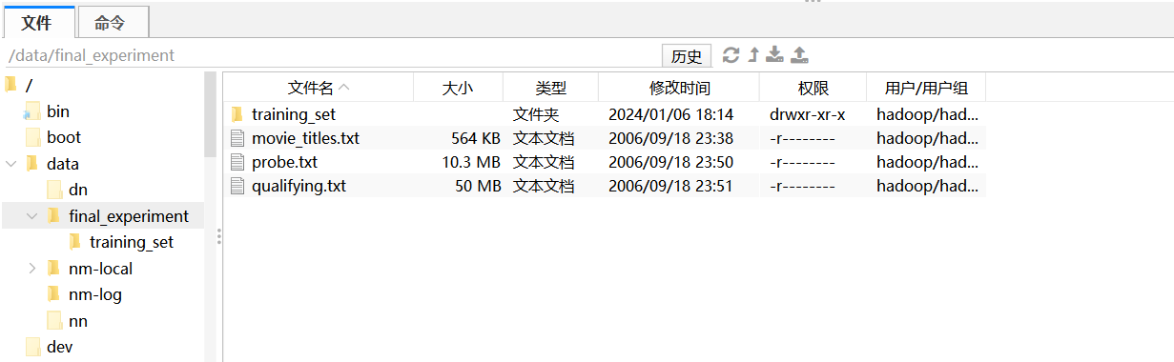

**（3）数据上传到HDFS**

①创建HDFS目录

|  |
| --- |
| hdfs dfs -mkdir /netflix  hdfs dfs -mkdir /netflix/movies  hdfs dfs -mkdir /netflix/ratings  hdfs dfs -mkdir /netflix/probe  hdfs dfs -mkdir /netflix/qualifying |

②上传文件到HDFS

|  |
| --- |
| hdfs dfs -put movie_titles.txt /netflix/movies/  hdfs dfs -put probe.txt /netflix/probe/  hdfs dfs -put qualifying.txt /netflix/qualifying/  hdfs dfs -put training_set /netflix/ratings/ |

③验证上传

|  |
| --- |
| hdfs dfs -ls /netflix/  hdfs dfs -ls /netflix/ratings/ |

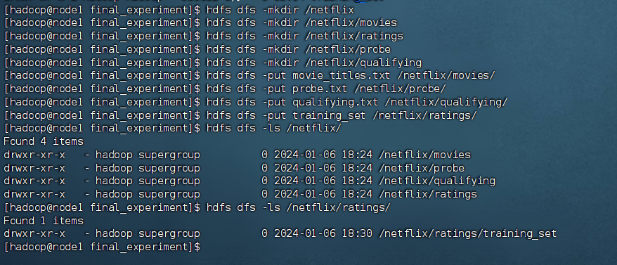

**步骤2：数据预处理**

**Mapper类 (RatingMapper.java)**

Mapper 类的主要功能是解析每行输入的文本数据（在这个情境下是用户对电影的评分数据），执行初步的数据清洗工作，然后输出处理后的结果。具体来说，它做了以下事情：

**解析：**

电影ID行：如果一行以冒号结束，识别为电影ID行，存储电影ID。

用户评分行：其他行被认为包含用户ID、评分和日期，使用逗号分割这些数据。

**数据验证：**检查用户ID是否为有效数字。确保评分是1到5之间的有效数字。

**输出：**对于验证后的有效记录，输出格式为：键（Key）是电影ID，值（Value）是用户ID、评分和日期的组合。

|  |
| --- |
| import org.apache.hadoop.io.LongWritable;  import org.apache.hadoop.io.Text;  import org.apache.hadoop.mapreduce.Mapper;  import java.io.IOException;  public class RatingMapper extends Mapper<LongWritable, Text, Text, Text> {  private String currentMovieID = null; // 用于存储当前处理的电影ID  public void map(LongWritable key, Text value, Context context) throws IOException, InterruptedException {  String line = value.toString(); // 将输入的Text对象转换成String  if (line.endsWith(":")) {  // 如果这行数据以冒号结尾，它是电影ID行  currentMovieID = line.substring(0, line.length() - 1).trim(); // 提取电影ID，并移除冒号  } else {  // 否则，这行是包含用户ID、评分和日期的数据行  String[] elements = line.split(","); // 使用逗号分割行中的元素  if (elements.length == 3) { // 确保数据行有三个元素：用户ID、评分、日期  String userID = elements[0].trim(); // 提取用户ID  String rating = elements[1].trim(); // 提取评分  String date = elements[2].trim(); // 提取日期  // 验证用户ID是否为有效数字，评分是否在1到5之间  if (isValidNumber(userID) && isValidRating(rating)) {  // 将电影ID作为键，用户ID、评分和日期的组合作为值写入上下文  context.write(new Text(currentMovieID), new Text(userID + "," + rating + "," + date));  }  }  }  }  private boolean isValidNumber(String str) {  try {  Integer.parseInt(str); // 尝试将字符串转换为整数  return true; // 转换成功，返回true  } catch (NumberFormatException e) {  return false; // 转换失败，返回false  }  }  private boolean isValidRating(String rating) {  try {  int rate = Integer.parseInt(rating); // 将评分字符串转换为整数  return rate >= 1 && rate <= 5; // 检查评分是否在1到5之间  } catch (NumberFormatException e) {  return false; // 转换失败或评分不在范围内，返回false  }  }  } |

**Reducer类 (RatingReducer.java)**

Reducer 类接收Mapper的输出，并对每个电影ID（key）对应的所有评分（values列表）进行处理。在这个简单的例子中，Reducer的作用不多：

**合并评分：**将同一电影ID的所有评分合并到一个字符串中。

**输出：**将电影ID和合并后的评分字符串输出。

|  |
| --- |
| import org.apache.hadoop.io.Text;  import org.apache.hadoop.mapreduce.Reducer;  import org.apache.commons.logging.Log;  import org.apache.commons.logging.LogFactory;  import java.io.IOException;  public class RatingReducer extends Reducer<Text, Text, Text, Text> {  // 创建一个日志记录器，用于记录日志信息  private static final Log LOG = LogFactory.getLog(RatingReducer.class);  public void reduce(Text key, Iterable<Text> values, Context context) throws IOException, InterruptedException {  StringBuilder allRatings = new StringBuilder(); // 创建一个StringBuilder来构建最终的字符串  // 遍历给定电影ID（key）的所有评分（values）  for (Text value : values) {  allRatings.append(value.toString()).append(", "); // 将每个评分添加到StringBuilder，并以逗号分隔  }  // 记录日志信息：当前处理的电影ID和它的所有评分  LOG.info("Reducer processing movieID: " + key.toString() + " with ratings: " + allRatings.toString());  context.write(key, new Text(allRatings.toString())); // 将电影ID和它的所有评分作为结果写入上下文  }  } |

**Driver类 (RatingDriver.java)**

Driver 类是整个MapReduce作业的配置和启动中心。它设定了作业的各项参数，并启动作业。具体包括：

**配置作业：**设定作业的名称，指定用到的Mapper和Reducer类，设置输出数据的key和value类型。

**设置输入输出路径：**指定作业的输入数据路径和输出数据路径。

**作业执行：**启动作业，并等待其完成，最后根据作业执行的成功与否退出程序。

|  |
| --- |
| import org.apache.hadoop.conf.Configuration;  import org.apache.hadoop.fs.Path;  import org.apache.hadoop.mapreduce.Job;  import org.apache.hadoop.io.Text;  import org.apache.hadoop.mapreduce.lib.input.FileInputFormat;  import org.apache.hadoop.mapreduce.lib.output.FileOutputFormat;  public class RatingDriver {    public static void main(String[] args) throws Exception {  if (args.length != 2) {  System.err.println("Usage: RatingDriver <input path> <output path>");  System.exit(-1);  }  Configuration conf = new Configuration();  Job job = Job.getInstance(conf, "Rating Analysis");  // 设置MapReduce任务的内存配置  job.getConfiguration().set("mapreduce.map.memory.mb", "512");  job.getConfiguration().set("mapreduce.map.java.opts", "-Xmx512m");  job.getConfiguration().set("mapreduce.reduce.memory.mb", "512");  job.getConfiguration().set("mapreduce.reduce.java.opts", "-Xmx512m");  job.setJarByClass(RatingDriver.class);  job.setMapperClass(RatingMapper.class);  job.setReducerClass(RatingReducer.class);  job.setOutputKeyClass(Text.class);  job.setOutputValueClass(Text.class);  FileInputFormat.addInputPath(job, new Path(args[0]));  FileOutputFormat.setOutputPath(job, new Path(args[1]));  boolean success = job.waitForCompletion(true);  System.exit(success ? 0 : 1);  }  } |

**编译和打包**

将上述代码保存为 .java 文件，然后使用Java编译器编译这些文件，最后将它们打包成一个 .jar 文件。

①创建项目目录：

|  |
| --- |
| mkdir -p ~/mapreduce/netflix  cd ~/mapreduce/netflix |

②创建源代码和类文件目录：

|  |
| --- |
| mkdir src bin lib |

③编写和存储MapReduce代码：

|  |
| --- |
| nano src/RatingMapper.java  nano src/RatingReducer.java  nano src/RatingDriver.java |

④编译代码：

|  |
| --- |
| javac -cp $(hadoop classpath) -d bin src/*.java |

⑤打包成JAR：

|  |
| --- |
| cd bin  jar cvf netflixRating.jar * |

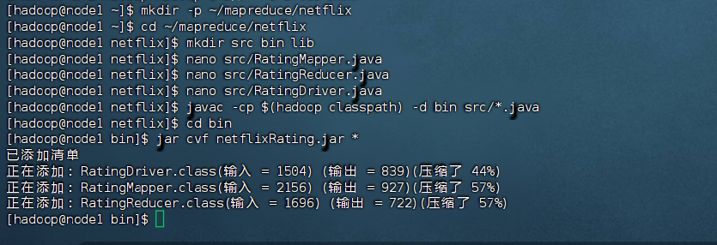

将training_set目录中的所有文件移动到一个公共的父目录

|  |
| --- |
| hdfs dfs -mv /netflix/ratings/training_set/* /netflix/ratings/ |

⑥运行MapReduce作业：

|  |
| --- |
| hadoop jar ~/mapreduce/netflix/bin/netflixRating.jar RatingDriver /netflix/ratings /output/ratings |

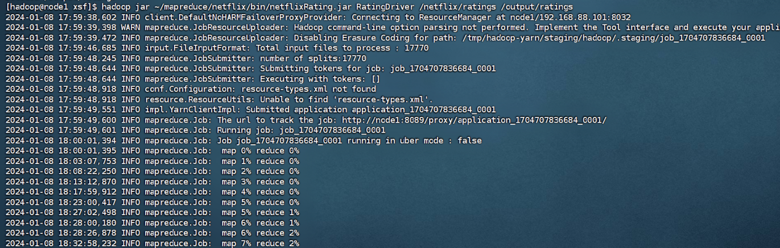

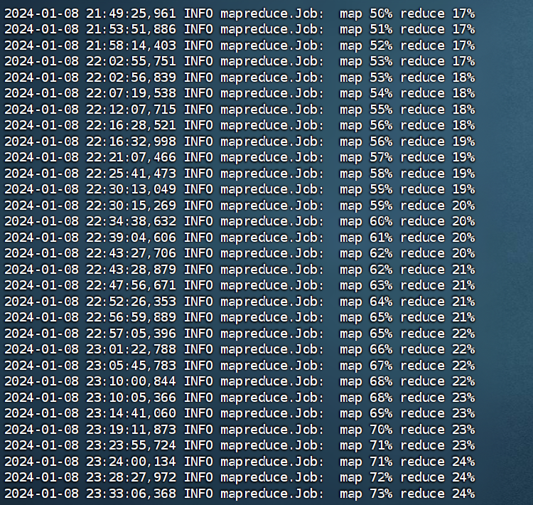

使用web界面来查看MapReduce任务

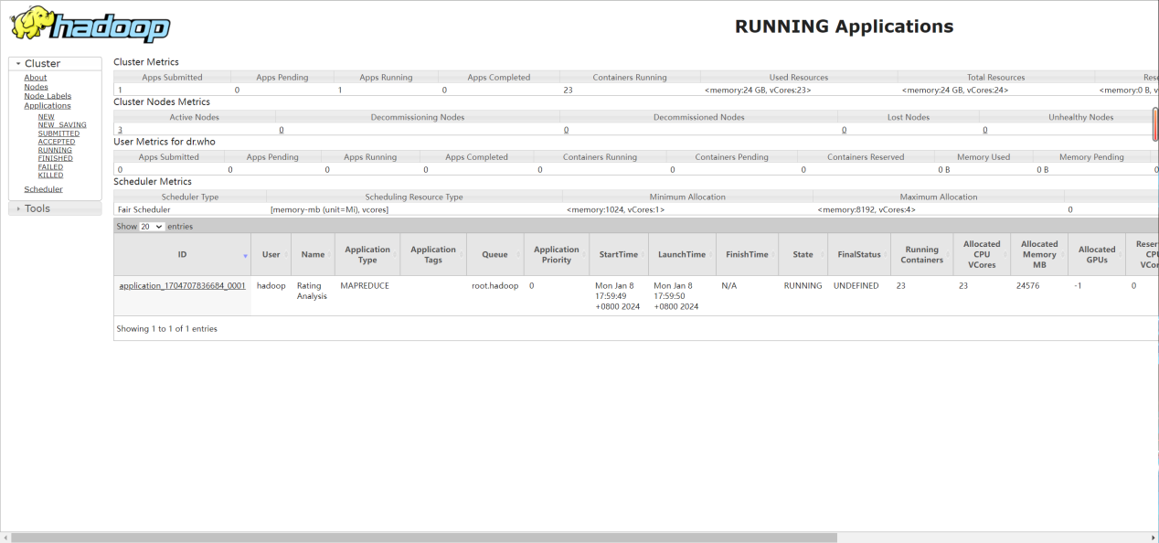

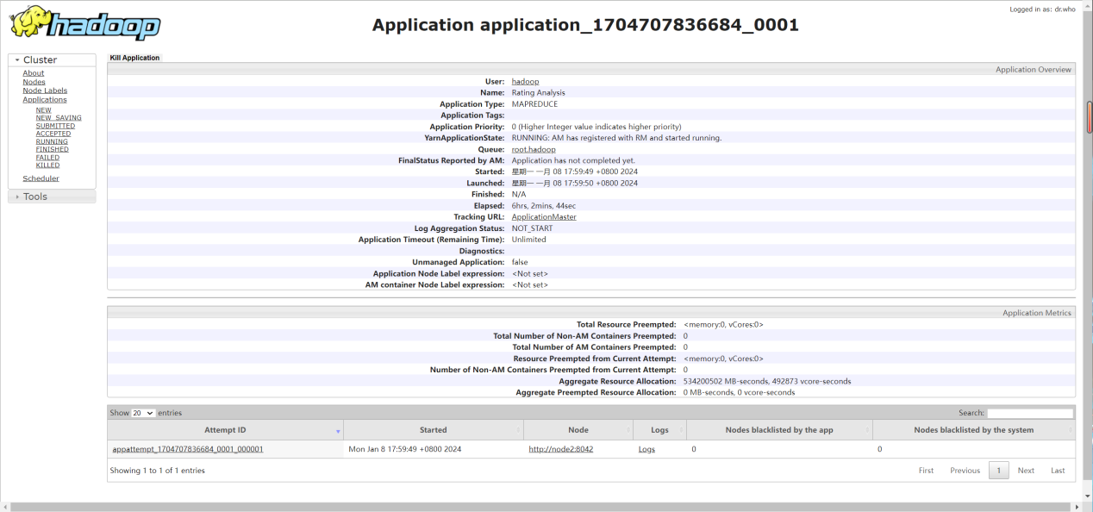

⑦完成MapReduce任务

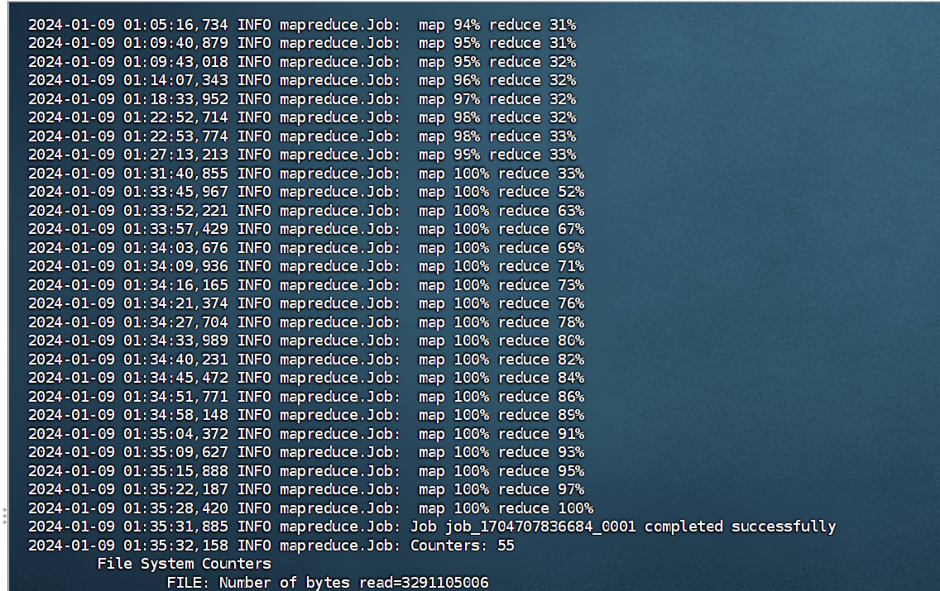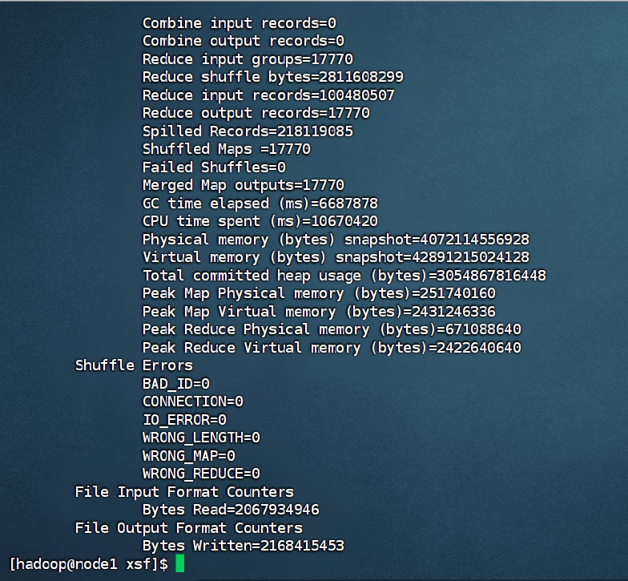

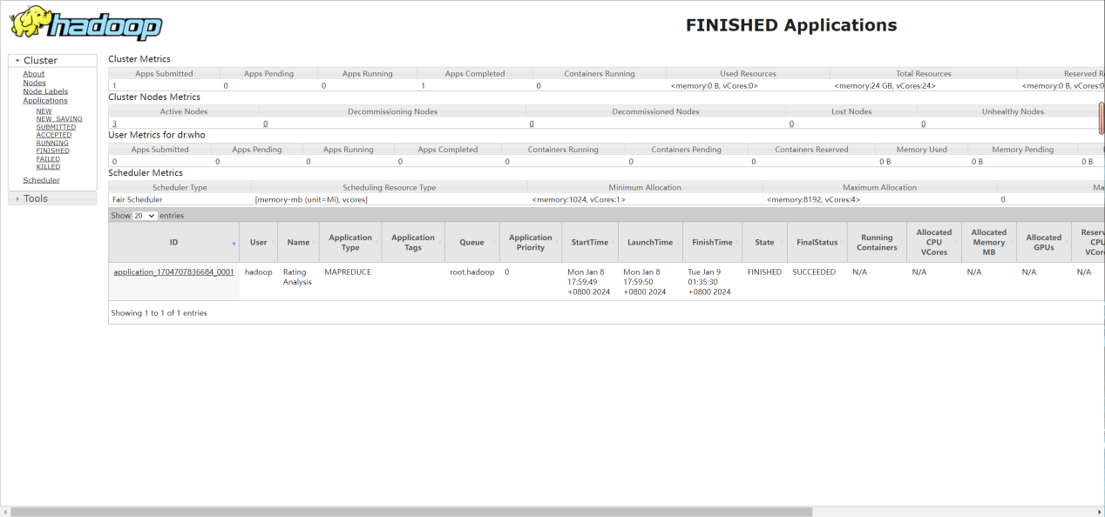

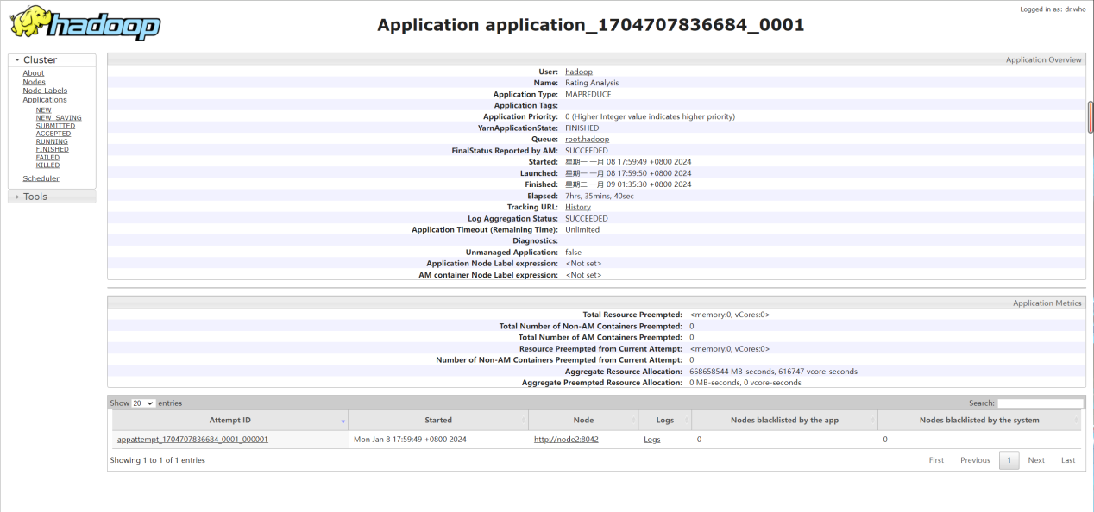

**数据的持久化存储：**

选择HDFS作为持久化存储的原因在于其高可靠性和高吞吐量的特点。HDFS能够在分布式环境中安全地存储大量数据，支持大数据集的高效访问和处理，适用于批量处理

，还提供高吞吐量，适合与 MapReduce 任务配合使用，这对于处理如Netflix电影评分这样的大数据集至关重要。通过将处理后的数据存储在HDFS上，可以确保数据在分布式环境中的稳定性和可访问性，为后续的数据分析和挖掘提供了可靠的数据基础。

处理后的数据被存储在 HDFS 的 /output/ratings 目录下。

①检查输出目录

|  |
| --- |
| hdfs dfs -ls /output/ratings |

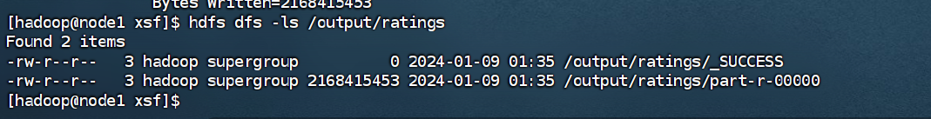

输入hdfs dfs -ls -h /output/ratings 使文件大小显示更直观

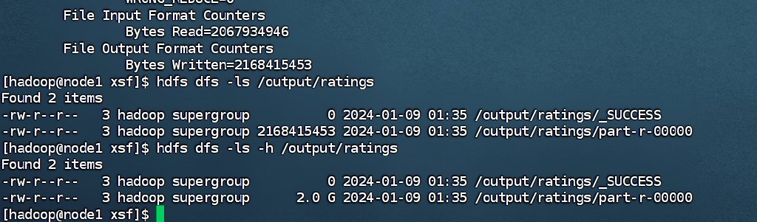

/output/ratings/_SUCCESS 是一个标记文件，表明MapReduce作业已成功完成。

/output/ratings/part-r-00000是 Reduce 任务的输出文件

②查看输出数据样本（查看文件前几行）

|  |
| --- |
| hdfs dfs -cat /output/ratings/part-r-00000 | head |

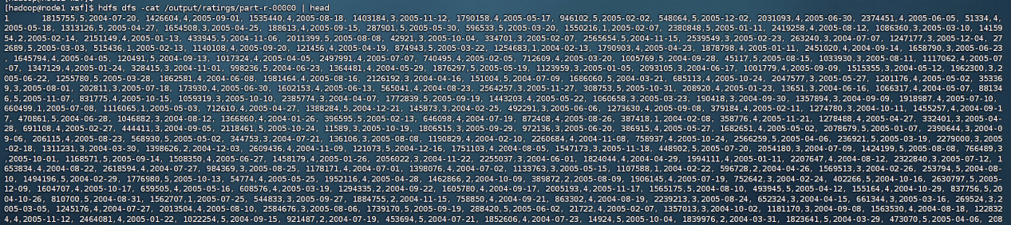

可以看出，文件里的每一行代表一个特定电影（由电影ID标识）及其所有相关的用户评分记录。每个记录包括用户ID、评分和评价日期，这些数据通过逗号分隔。

例如，对于第一行：

1 是电影ID。后面跟随的是该电影的评分记录，例如 1815755,5,2004-07-20（用户ID为1815755，评分为5，评价日期为2004-07-20）。

此格式的数据提供了一个清晰、结构化的数据集，可以直接应用于各种分析和机器学习算法。

## 详细介绍数据统计分析的过程，例如：统计、分析电影评价的数量、用户的数量、电影的数量等，统计、分析电影评价的平均值、方差等。（10分）

**总体流程如下：**

（1）读取数据：从HDFS中读取/output/ratings文件。

（2）统计分析：

①电影评价数量：统计文件中的总行数即可。

②用户数量：可以通过提取每行中的用户ID，并对其进行去重统计。

③电影数量：类似地，提取电影ID并进行去重统计。

④评价的平均值：计算所有评价的总和后除以评价数量。

⑤方差：首先计算每个评价与平均值的差的平方，然后将这些值求和并除以评价数量。

（3）实现方法：在MapReduce作业中，Mapper可以负责提取所需的信息（如电影ID、用户ID、评分），Reducer则负责进行实际的统计和分析，Driver则是配置和执行MapReduce作业。

（4）结果输出：将统计分析的结果输出到HDFS中的新文件中，以便于后续查看和使用。

**详细步骤：**

因为单个MapReduce作业中无法有效地处理跨多个Mapper和Reducer的去重任务,统计用户数量我们另写一个MapReduce作业，使用单Reducer策略，确保我们可以去重统计到总的用户数量。

由于计算方差需要先得到平均值，我们分成两个MapReduce作业，先得到平均分，再计算方差。

所以一共写四个MapReduce作业，

第一个MapReduce作业统计电影评价的数量、用户的所有出现、电影的数量，

第二个MapReduce作业对第一个作业进行去重操作，为了后续的数据挖掘，统计一下每个用户对不同电影的评价，并统计总用户的数量，

第三个MapReduce作业计算每部电影评价的平均值和方差。

### **第一个MapReduce作业:统计电影评价数量、电影数量**

**Mapper类 (RatingMapper.java):**

对每个电影评价递增一个专门的计数器以统计总的电影评价数量。

对每部电影的每条评价记录递增一个计数器。

|  |
| --- |
| import org.apache.hadoop.io.IntWritable;  import org.apache.hadoop.io.LongWritable;  import org.apache.hadoop.io.Text;  import org.apache.hadoop.mapreduce.Mapper;  import java.io.IOException;  public class RatingMapper extends Mapper<LongWritable, Text, Text, IntWritable> {  private final static IntWritable one = new IntWritable(1);  private Text word = new Text();  public void map(LongWritable key, Text value, Context context) throws IOException, InterruptedException {  // 分割输入的行为电影ID和评价数据  String[] tokens = value.toString().split("\t");  if (tokens.length > 1) {  String movieId = tokens[0];  word.set("Movie_" + movieId);  String[] ratings = tokens[1].split(",");  for (int i = 0; i < ratings.length; i += 3) {  // 为每个评价记录输出计数  context.write(word, one);  // 计算总评价数量  context.getCounter("Counters", "TotalRatings").increment(1);  }  // 计算总电影数量  context.getCounter("Counters", "Movies").increment(1);  }  }  } |

**Reducer类 (SummaryReducer.java):**

统计每部电影的评价数量。

|  |
| --- |
| import org.apache.hadoop.io.IntWritable;  import org.apache.hadoop.io.Text;  import org.apache.hadoop.mapreduce.Reducer;  import java.io.IOException;  public class SummaryReducer extends Reducer<Text, IntWritable, Text, IntWritable> {  private IntWritable result = new IntWritable();  @Override  public void reduce(Text key, Iterable<IntWritable> values, Context context) throws IOException, InterruptedException {  int sum = 0;  for (IntWritable val : values) {  sum += val.get();  }  result.set(sum);  context.write(key, result);  }  } |

**Driver类 (RatingSummaryDriver.java):**

在作业完成后，从计数器中获取总电影数和总评价数，并写入到一个新文件中。

|  |
| --- |
| import org.apache.hadoop.conf.Configuration;  import org.apache.hadoop.fs.FileSystem;  import org.apache.hadoop.fs.Path;  import org.apache.hadoop.mapreduce.Job;  import org.apache.hadoop.mapreduce.lib.input.FileInputFormat;  import org.apache.hadoop.mapreduce.lib.output.FileOutputFormat;  import org.apache.hadoop.io.IntWritable;  import org.apache.hadoop.io.Text;  import java.io.BufferedWriter;  import java.io.OutputStreamWriter;  import java.io.IOException;  public class RatingSummaryDriver {  public static void main(String[] args) throws Exception {  if (args.length != 2) {  System.err.println("Usage: RatingSummaryDriver <input path> <output path>");  System.exit(-1);  }  Configuration conf = new Configuration();  Job job = Job.getInstance(conf, "Rating Summary");  job.setJarByClass(RatingSummaryDriver.class);  job.setMapperClass(RatingMapper.class);  job.setReducerClass(SummaryReducer.class);  job.setOutputKeyClass(Text.class);  job.setOutputValueClass(IntWritable.class);  FileInputFormat.addInputPath(job, new Path(args[0]));  FileOutputFormat.setOutputPath(job, new Path(args[1]));  boolean success = job.waitForCompletion(true);  if (success) {  long movieCount = job.getCounters().findCounter("Counters", "Movies").getValue();  long totalRatings = job.getCounters().findCounter("Counters", "TotalRatings").getValue();  Path summaryPath = new Path(args[1] + "/summary.txt");  FileSystem fs = FileSystem.get(conf);  try (BufferedWriter br = new BufferedWriter(new OutputStreamWriter(fs.create(summaryPath, true)))) {  br.write("总电影数: " + movieCount + "\n");  br.write("总评价数: " + totalRatings + "\n");  } catch (IOException e) {  System.err.println("写入汇总文件时出错: " + e.getMessage());  }  }  System.exit(success ? 0 : 1);  }  } |

**编译和打包**

将上述代码保存为 .java 文件，然后使用Java编译器编译这些文件，最后将它们打包成一个 .jar 文件。

①创建项目目录：

|  |
| --- |
| mkdir -p ~/mapreduce/netflix_count  cd ~/mapreduce/netflix_count |

②创建源代码和类文件目录：

|  |
| --- |
| mkdir src bin lib |

③编写和存储MapReduce代码：

|  |
| --- |
| nano src/RatingMapper.java  nano src/SummaryReducer.java  nano src/RatingSummaryDriver.java |

④编译代码：

|  |
| --- |
| javac -cp $(hadoop classpath) -d bin src/*.java |

⑤打包成JAR：

|  |
| --- |
| cd bin  jar cvf netflixCount.jar * |

⑥运行MapReduce任务

|  |
| --- |
| hadoop jar ~/mapreduce/netflix_count/bin/netflixCount.jar RatingSummaryDriver /output/ratings /netflix/num_summary |

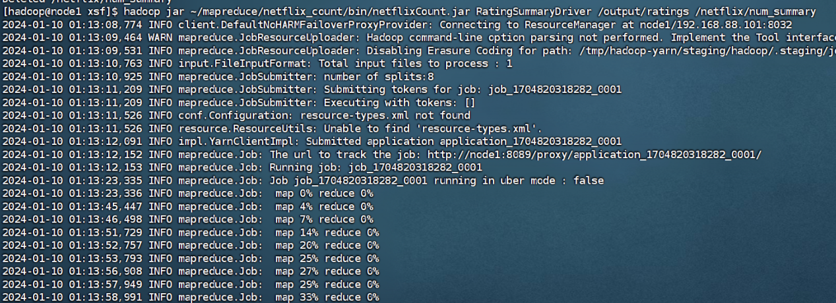

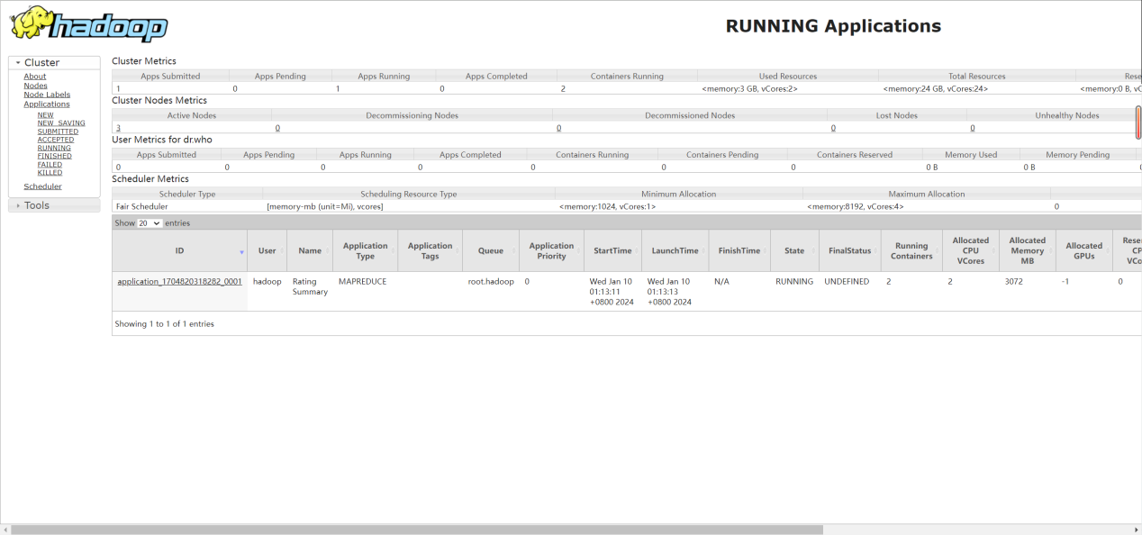

查看统计电影数量、总电影评价电影数量、各电影评价数量

|  |
| --- |
| hdfs dfs -ls /netflix/num_summary  hdfs dfs -cat /netflix/num_summary/summary.txt  hdfs dfs -cat /netflix/num_summary/part-r-00000 |

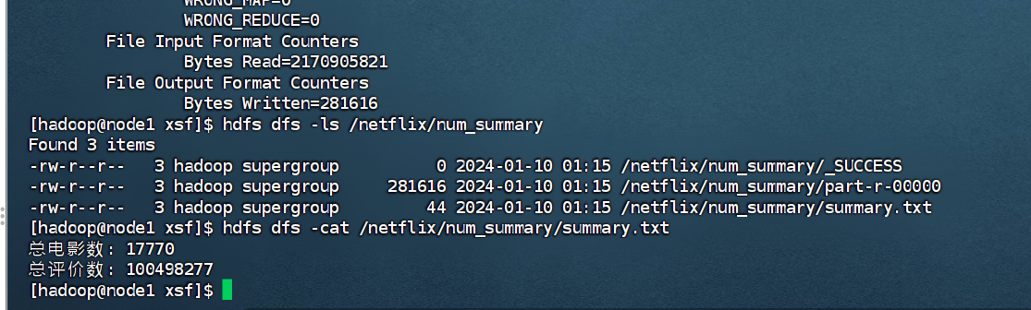

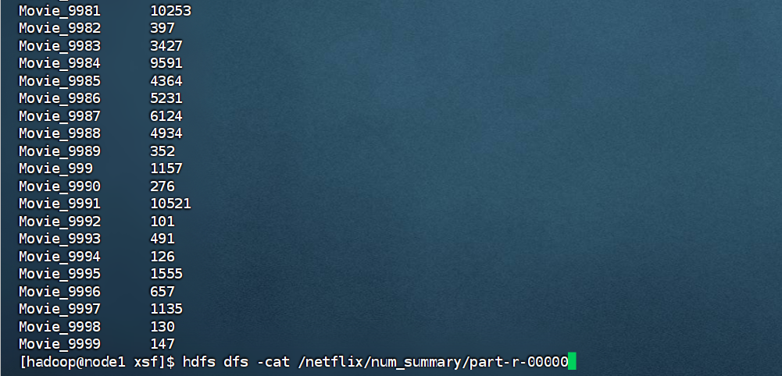  
看得到总电影数，总评价数，和各电影的电影评价数量

### **第二个MapReduce作业：统计每个用户对不同电影的评价，并统计总用户的数量**

**Mapper类 (RatingMapper.java):**

读取每行数据（数据包含电影ID和一系列用户评分）。

将每行数据拆分为电影ID和用户评分的部分。

进一步拆分用户评分部分，提取用户ID和其对应电影的评分。

将用户ID作为键（key），"Movie_电影ID_评分"的格式作为值（value）输出。

|  |
| --- |
| import org.apache.hadoop.io.LongWritable;  import org.apache.hadoop.io.Text;  import org.apache.hadoop.mapreduce.Mapper;  import java.io.IOException;  public class RatingMapper extends Mapper<LongWritable, Text, Text, Text> {  private Text userKey = new Text();  private Text movieRating = new Text();  public void map(LongWritable key, Text value, Context context) throws IOException, InterruptedException {  String[] tokens = value.toString().split("\t");  if (tokens.length > 1) {  String[] userRatings = tokens[1].split(", ");  for (String rating : userRatings) {  String[] details = rating.split(",");  if (details.length >= 3) {  String userId = details[0].trim();  String movieId = tokens[0].trim();  String ratingValue = details[1].trim();  userKey.set(userId);  movieRating.set("Movie_" + movieId + "_" + ratingValue);  context.write(userKey, movieRating);  }  }  }  }  } |

**Reducer类 (SummaryReducer.java):**

对于每个独特的用户ID（作为key），收集其所有的电影评分记录（values）。

创建一个HashMap来存储每个用户对不同电影的评分（避免重复电影评分）。

将每个用户的电影评分记录合并为一个字符串，格式为："电影ID:评分, 电影ID:评分, ..."。

使用计数器统计独特用户的总数。

输出每个用户的电影评分记录。

|  |
| --- |
| import org.apache.hadoop.io.Text;  import org.apache.hadoop.mapreduce.Reducer;  import java.io.IOException;  import java.util.HashMap;  import java.util.Map;  import java.util.StringJoiner;  public class SummaryReducer extends Reducer<Text, Text, Text, Text> {  private Text result = new Text();  @Override  public void reduce(Text key, Iterable<Text> values, Context context) throws IOException, InterruptedException {  // 使用计数器统计独特用户数量  context.getCounter("UserCounter", "UniqueUsers").increment(1);  Map<String, String> ratings = new HashMap<>();  for (Text val : values) {  String[] parts = val.toString().split("_");  if (parts.length == 3) {  String movieId = parts[1];  String rating = parts[2];  ratings.put(movieId, rating);  }  }  StringJoiner joiner = new StringJoiner(", ");  for (Map.Entry<String, String> entry : ratings.entrySet()) {  joiner.add(entry.getKey() + ":" + entry.getValue());  }  result.set(joiner.toString());  context.write(key, result);  }  @Override  protected void cleanup(Context context) throws IOException, InterruptedException {  // cleanup方法不需要添加额外的操作  }  } |

**Driver类 (RatingSummaryDriver.java):**

设置MapReduce作业的配置，包括指定Mapper和Reducer类。

设置输入输出路径。

指定输出数据的键值类型。

设置作业使用单个Reducer（为了确保能够正确统计总用户数）。

在作业完成后，从计数器中读取总用户数并将其写入一个新文件（usersummary.txt）。

|  |
| --- |
| import org.apache.hadoop.conf.Configuration;  import org.apache.hadoop.fs.FileSystem;  import org.apache.hadoop.fs.Path;  import org.apache.hadoop.mapreduce.Job;  import org.apache.hadoop.mapreduce.lib.input.FileInputFormat;  import org.apache.hadoop.mapreduce.lib.output.FileOutputFormat;  import org.apache.hadoop.io.Text;  import java.io.BufferedWriter;  import java.io.OutputStreamWriter;  import java.io.IOException;  public class RatingSummaryDriver {  public static void main(String[] args) throws Exception {  if (args.length != 2) {  System.err.println("Usage: RatingSummaryDriver <input path> <output path>");  System.exit(-1);  }  Configuration conf = new Configuration();  Job job = Job.getInstance(conf, "User Ratings Summary");  job.setJarByClass(RatingSummaryDriver.class);  job.setMapperClass(RatingMapper.class);  job.setReducerClass(SummaryReducer.class);  job.setOutputKeyClass(Text.class);  job.setOutputValueClass(Text.class);  job.setNumReduceTasks(1); // 使用单个Reducer  FileInputFormat.addInputPath(job, new Path(args[0]));  FileOutputFormat.setOutputPath(job, new Path(args[1]));  boolean success = job.waitForCompletion(true);  if (success) {  long totalUsers = job.getCounters().findCounter("UserCounter", "UniqueUsers").getValue();  Path summaryPath = new Path(args[1] + "/usersummary.txt");  FileSystem fs = FileSystem.get(conf);  try (BufferedWriter br = new BufferedWriter(new OutputStreamWriter(fs.create(summaryPath, true)))) {  br.write("Total Unique Users: " + totalUsers);  } catch (IOException e) {  System.err.println("Error writing user summary file: " + e.getMessage());  }  }  System.exit(success ? 0 : 1);  }  } |

**编译和打包**

将上述代码保存为 .java 文件，然后使用Java编译器编译这些文件，最后将它们打包成一个 .jar 文件。

①创建项目目录：

|  |
| --- |
| mkdir -p ~/mapreduce/netflix_user_statistics  cd ~/mapreduce/netflix_user_statistics |

②创建源代码和类文件目录：

|  |
| --- |
| mkdir src bin lib |

③编写和存储MapReduce代码：

|  |
| --- |
| nano src/RatingMapper.java  nano src/SummaryReducer.java  nano src/RatingSummaryDriver.java |

④编译代码：

|  |
| --- |
| javac -cp $(hadoop classpath) -d bin src/*.java |

⑤打包成JAR：

|  |
| --- |
| cd bin  jar cvf netflixUserCount.jar * |

⑥运行MapReduce任务

|  |
| --- |
| hadoop jar ~/mapreduce/netflix_user_statistics/bin/netflixUserCount.jar RatingSummaryDriver /output/ratings /netflix/user_summary |

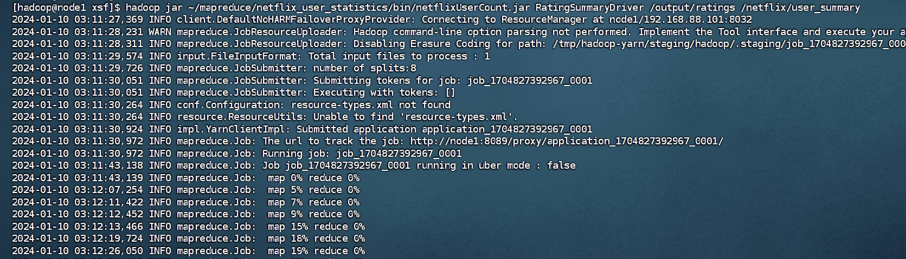

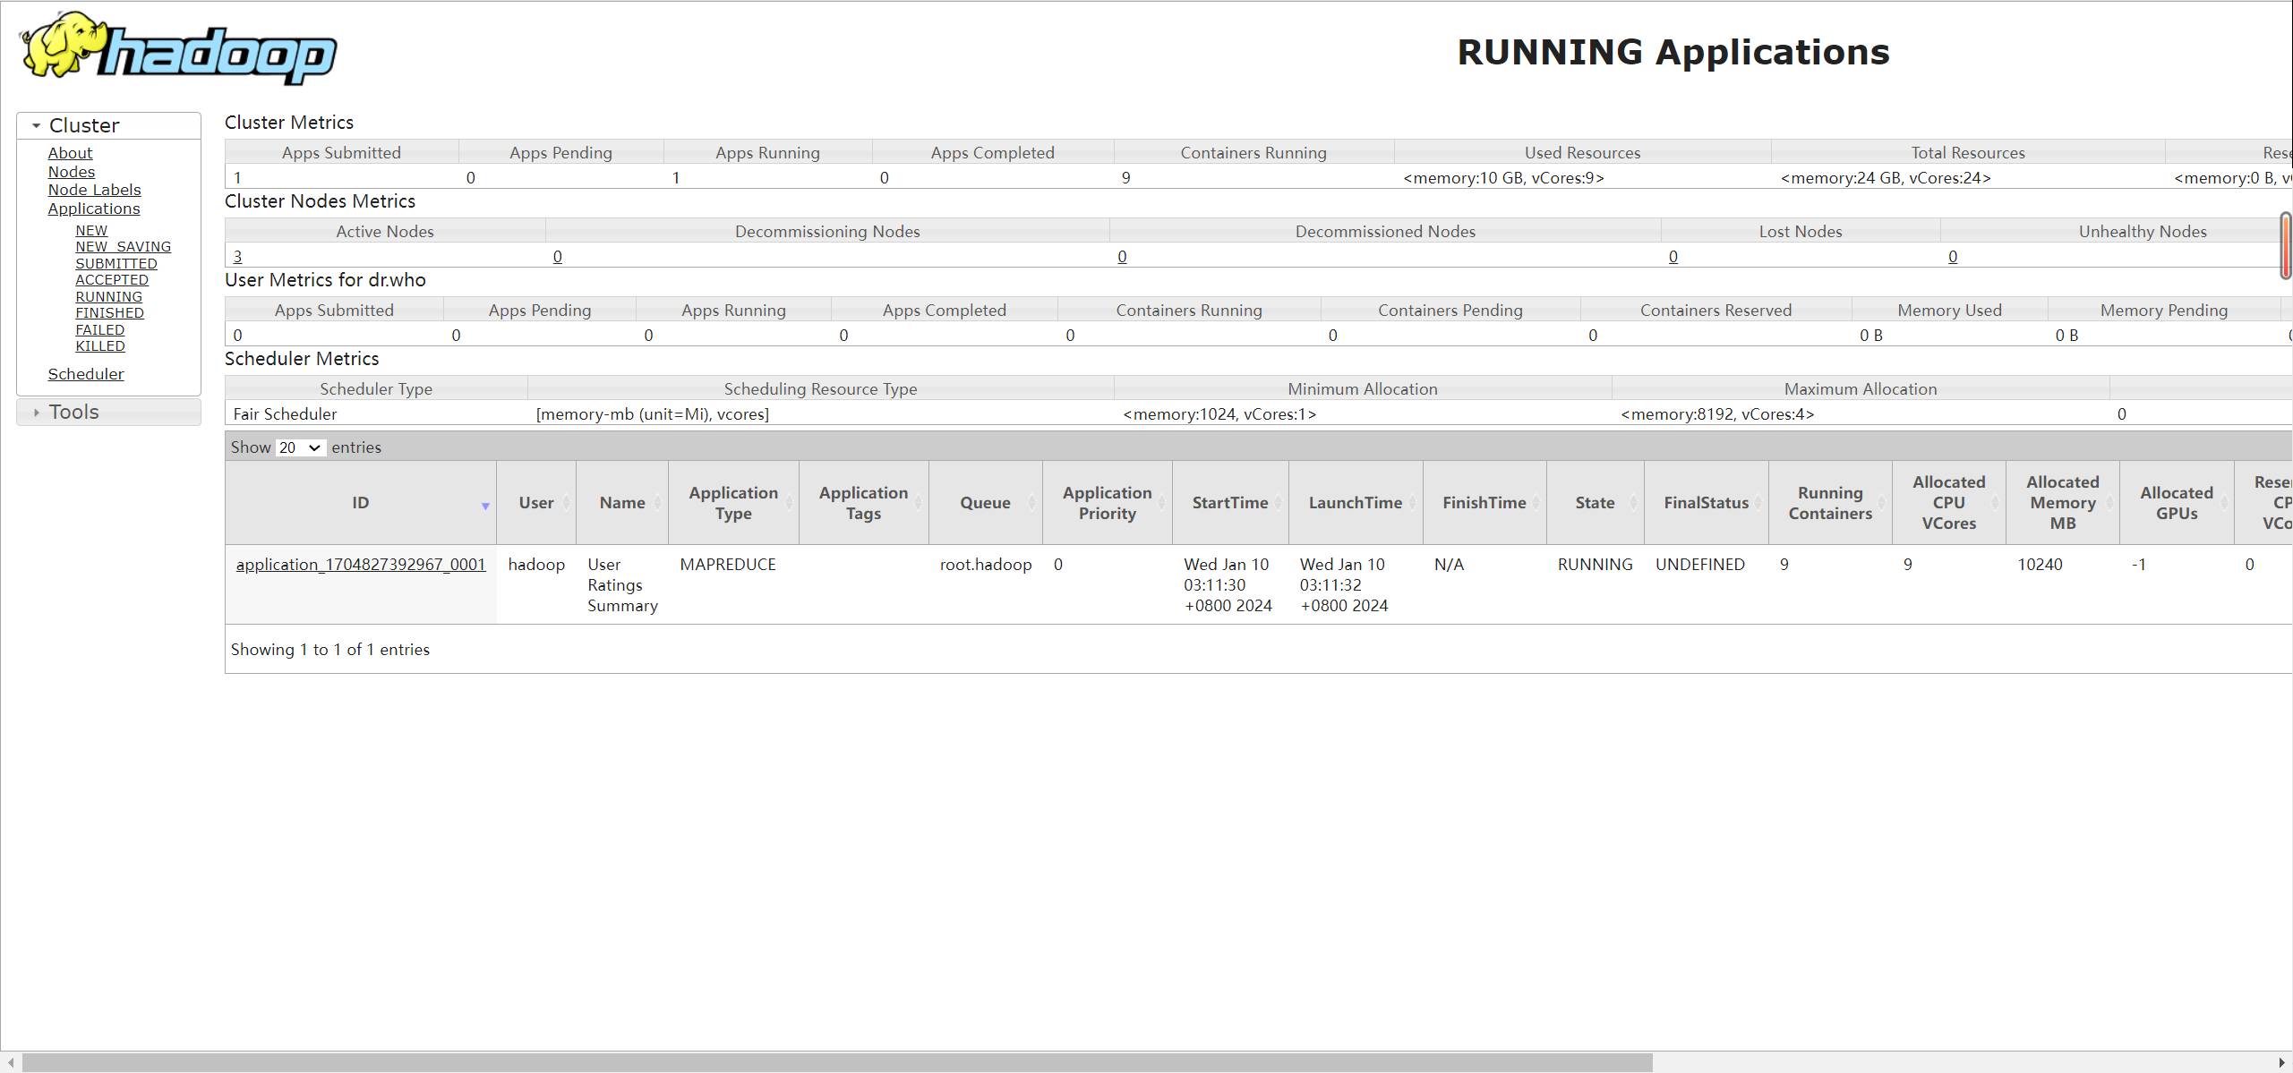

⑦查看统计每个用户对不同电影的评价，统计总用户的数量

|  |
| --- |
| hdfs dfs -ls /netflix/user_summary  hdfs dfs -cat /netflix/user_summary/part-r-00000 | head  hdfs dfs -cat /netflix/user_summary/usersummary.txt |

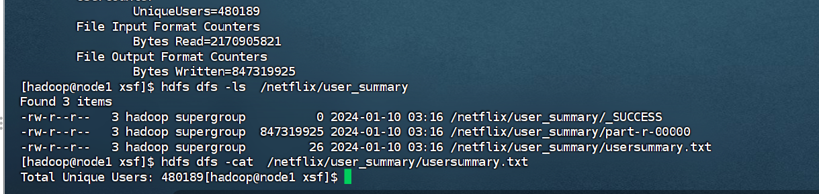

统计出一共有480189个用户对电影进行过评价

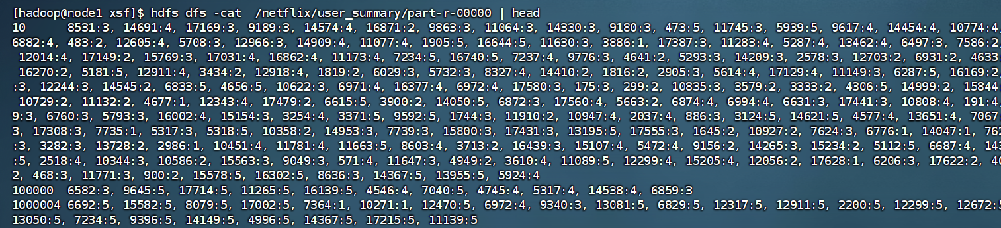

这是用户对各电影进行评价的稀疏矩阵，格式是

用户ID 电影ID:评分， 电影ID:评分， 电影ID:评分，电影ID:评分……

### **第三个MapReduce作业：计算每部电影评价的平均值。**

**Mapper类 (MovieRatingMapper.java):**

读取每行输入数据，这些数据包含电影ID和一系列用户评分。

将每行数据拆分成电影ID和相应的评分。

对于每个评分记录，将电影ID作为键（key），评分作为值（value），并将这个键值对发送到Reducer。

|  |
| --- |
| import org.apache.hadoop.io.LongWritable;  import org.apache.hadoop.io.Text;  import org.apache.hadoop.io.DoubleWritable;  import org.apache.hadoop.mapreduce.Mapper;  import java.io.IOException;  public class MovieRatingMapper extends Mapper<LongWritable, Text, Text, DoubleWritable> {  private Text movieId = new Text();  private DoubleWritable rating = new DoubleWritable();  public void map(LongWritable key, Text value, Context context) throws IOException, InterruptedException {  String[] tokens = value.toString().split("\t");  if (tokens.length > 1) {  String[] ratings = tokens[1].split(", ");  for (String rate : ratings) {  String[] parts = rate.split(",");  if (parts.length >= 3) {  movieId.set(tokens[0].trim());  rating.set(Double.parseDouble(parts[1].trim()));  context.write(movieId, rating);  }  }  }  }  } |

**Reducer类 (AverageRatingReducer.java):**

对于每个电影ID（键），聚合所有关联的评分（值）。

计算每个电影ID的平均评分。

输出每部电影的平均评分，即电影ID和其对应的平均评分。

|  |
| --- |
| import org.apache.hadoop.io.Text;  import org.apache.hadoop.io.DoubleWritable;  import org.apache.hadoop.mapreduce.Reducer;  import java.io.IOException;  public class AverageRatingReducer extends Reducer<Text, DoubleWritable, Text, DoubleWritable> {  private DoubleWritable result = new DoubleWritable();  public void reduce(Text key, Iterable<DoubleWritable> values, Context context) throws IOException, InterruptedException {  double sum = 0.0;  int count = 0;  for (DoubleWritable val : values) {  sum += val.get();  count++;  }  double average = count > 0 ? sum / count : 0.0;  result.set(average);  context.write(key, result);  }  } |

**Driver类 (AverageRatingDriver.java):**

配置MapReduce作业，包括设置作业的名称、输入输出格式、Mapper和Reducer类等。

设置输入路径（原始数据所在的位置）和输出路径（希望存储结果的位置）。

启动MapReduce作业，并等待其完成。

如果作业成功完成，则程序退出代码为0；如果失败，则退出代码为1。

|  |
| --- |
| import org.apache.hadoop.conf.Configuration;  import org.apache.hadoop.fs.Path;  import org.apache.hadoop.io.DoubleWritable;  import org.apache.hadoop.io.Text;  import org.apache.hadoop.mapreduce.Job;  import org.apache.hadoop.mapreduce.lib.input.FileInputFormat;  import org.apache.hadoop.mapreduce.lib.output.FileOutputFormat;  public class AverageRatingDriver {  public static void main(String[] args) throws Exception {  if (args.length != 2) {  System.err.println("Usage: AverageRatingDriver " +  "<input path> <output path>");  System.exit(-1);  }  Configuration conf = new Configuration();  Job job = Job.getInstance(conf, "Average Movie Rating");  job.setJarByClass(AverageRatingDriver.class);  job.setMapperClass(MovieRatingMapper.class);  job.setReducerClass(AverageRatingReducer.class);  job.setOutputKeyClass(Text.class);  job.setOutputValueClass(DoubleWritable.class);  FileInputFormat.addInputPath(job, new Path(args[0]));  FileOutputFormat.setOutputPath(job, new Path(args[1]));  System.exit(job.waitForCompletion(true) ? 0 : 1);  }  } |

**编译和打包**

将上述代码保存为 .java 文件，然后使用Java编译器编译这些文件，最后将它们打包成一个 .jar 文件。

①创建项目目录：

|  |
| --- |
| mkdir -p ~/mapreduce/netflix_ratings_average  cd ~/mapreduce/netflix_ratings_average |

②创建源代码和类文件目录：

|  |
| --- |
| mkdir src bin lib |

③编写和存储MapReduce代码：

|  |
| --- |
| nano src/MovieRatingMapper.java  nano src/AverageRatingReducer.java  nano src/AverageRatingDriver.java |

④编译代码：

|  |
| --- |
| javac -cp $(hadoop classpath) -d bin src/*.java |

⑤打包成JAR：

|  |
| --- |
| cd bin  jar cvf netflixAverage.jar * |

⑥运行MapReduce任务

|  |
| --- |
| hadoop jar ~/mapreduce/netflix_ratings_average/bin/netflixAverage.jar AverageRatingDriver /output/ratings /netflix/ratings_average |

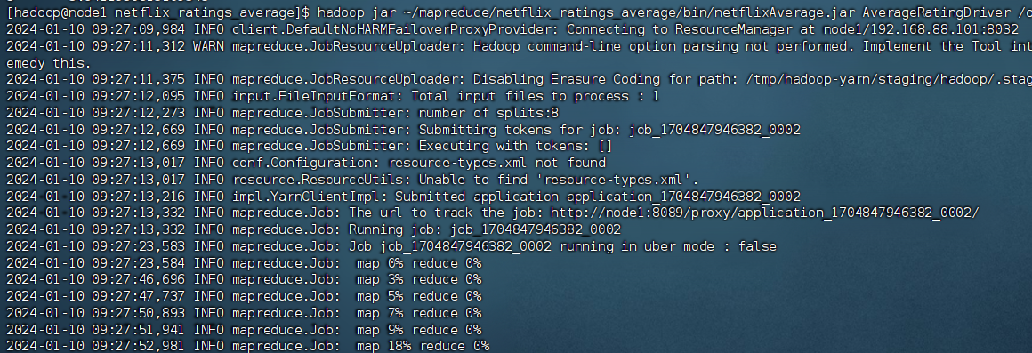

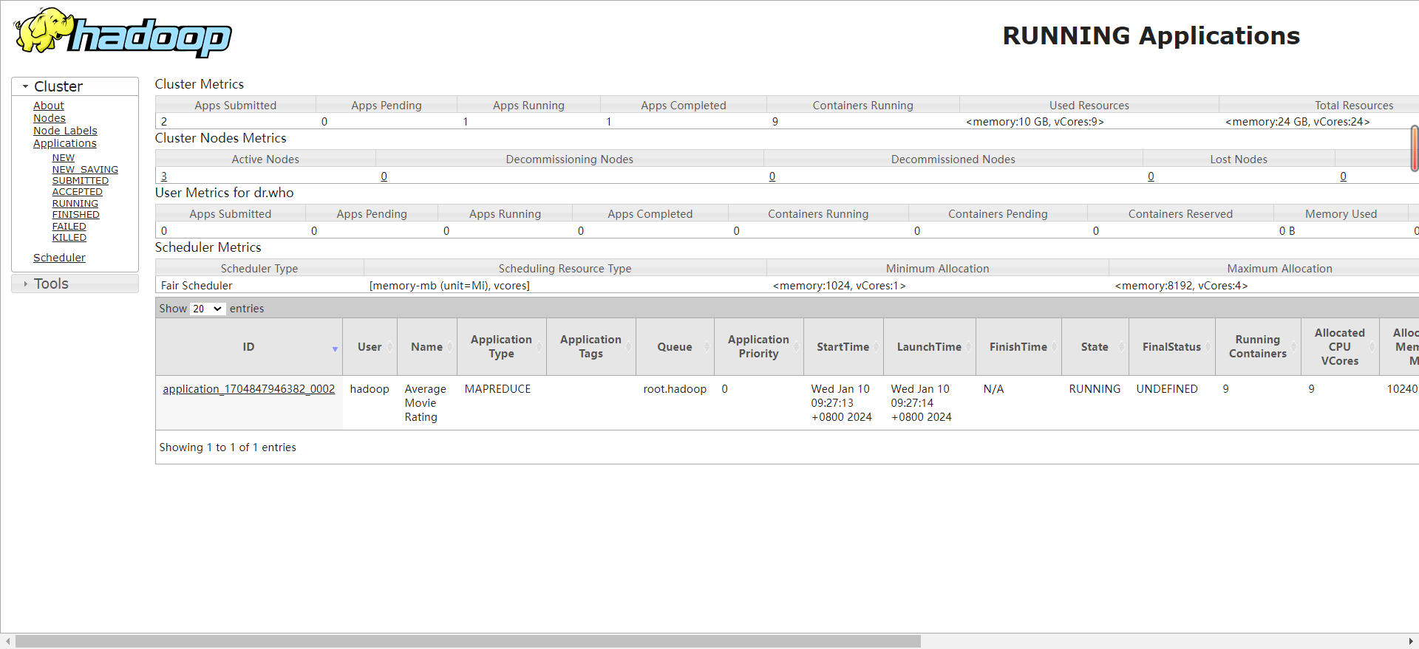

⑦查看统计每个电影的电影评价平均分

|  |
| --- |
| hdfs dfs -ls /netflix/ratings_average  hdfs dfs -cat /netflix/ratings_average/part-r-00000 | head |

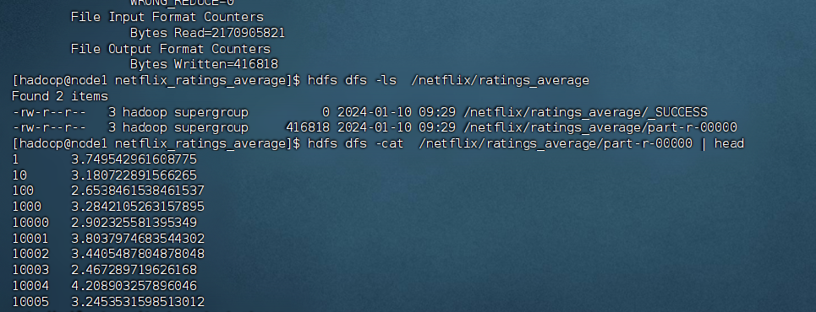

看得到所有电影的电影评价平均分

### **第四个MapReduce作业：计算每部电影评价的方差。**

为了计算每部电影评价的方差，并且从原始数据和上一个MapReduce作业的输出（即电影的平均评分）中获取输入，我们需要执行一个稍微复杂的MapReduce作业。这个作业需要将两个不同的输入源合并处理：原始评分数据和电影的平均评分数据。

在这个作业中，两个不同的Mapper分别处理原始评分数据和平均评分数据。VarianceReducer 接收这些数据并计算方差。VarianceDriver 设置并运行MapReduce作业。确保在执行作业之前，第一个作业的输出已经正确生成，并且在命令行参数中正确指定了所有输入输出路径。

下面是实现这个MapReduce作业的步骤：

**第一个Mapper类 (RatingVarianceMapper.java):**

这个Mapper将读取原始评分数据，并为每个评分生成一个键值对，键是电影ID，值是该评分及其占位符（例如，“Rating:4.0”）。

|  |
| --- |
| import org.apache.hadoop.io.LongWritable;  import org.apache.hadoop.io.Text;  import org.apache.hadoop.mapreduce.Mapper;  import java.io.IOException;  public class RatingVarianceMapper extends Mapper<LongWritable, Text, Text, Text> {  private Text movieId = new Text();  private Text outputValue = new Text();  public void map(LongWritable key, Text value, Context context) throws IOException, InterruptedException {  String[] tokens = value.toString().split("\t");  if (tokens.length > 1) {  String[] ratings = tokens[1].split(", ");  for (String rate : ratings) {  String[] parts = rate.split(",");  if (parts.length >= 3) {  movieId.set(tokens[0].trim());  outputValue.set("Rating:" + parts[1].trim());  context.write(movieId, outputValue);  }  }  }  }  } |

**第二个Mapper类 (AverageScoreMapper.java):**

这个Mapper将读取平均评分数据，并为每个电影生成一个键值对，键是电影ID，值是平均评分及其占位符（例如，“Average:3.5”）。

|  |
| --- |
| import org.apache.hadoop.io.LongWritable;  import org.apache.hadoop.io.Text;  import org.apache.hadoop.mapreduce.Mapper;  import java.io.IOException;  public class AverageScoreMapper extends Mapper<LongWritable, Text, Text, Text> {  private Text movieId = new Text();  private Text outputValue = new Text();  public void map(LongWritable key, Text value, Context context) throws IOException, InterruptedException {  String[] tokens = value.toString().split("\t");  if (tokens.length == 2) {  movieId.set(tokens[0].trim());  outputValue.set("Average:" + tokens[1].trim());  context.write(movieId, outputValue);  }  }  } |

**Reducer类 (VarianceReducer.java):**

这个Reducer将接收来自两个Mapper的数据。它需要区分哪些值是评分，哪些是平均分，并据此计算方差。

|  |
| --- |
| import org.apache.hadoop.io.Text;  import org.apache.hadoop.mapreduce.Reducer;  import java.io.IOException;  import java.util.ArrayList;  import java.util.List;  public class VarianceReducer extends Reducer<Text, Text, Text, Text> {  private Text result = new Text();  public void reduce(Text key, Iterable<Text> values, Context context) throws IOException, InterruptedException {  double sum = 0;  int count = 0;  double average = 0;  List<Double> ratingsList = new ArrayList<>();  for (Text val : values) {  String[] parts = val.toString().split(":");  if (parts[0].equals("Rating")) {  double rating = Double.parseDouble(parts[1]);  ratingsList.add(rating);  count++;  } else if (parts[0].equals("Average")) {  average = Double.parseDouble(parts[1]);  }  }  for (Double rating : ratingsList) {  sum += Math.pow(rating - average, 2);  }  double variance = count > 1 ? sum / (count - 1) : 0;  result.set(String.format("Variance: %.2f", variance));  context.write(key, result);  }  } |

**Driver类 (VarianceDriver.java):**

这个驱动程序需要配置作业以使用上述Mapper和Reducer，并为每个Mapper设置输入路径。

|  |
| --- |
| import org.apache.hadoop.conf.Configuration;  import org.apache.hadoop.fs.Path;  import org.apache.hadoop.io.Text;  import org.apache.hadoop.mapreduce.Job;  import org.apache.hadoop.mapreduce.lib.input.MultipleInputs;  import org.apache.hadoop.mapreduce.lib.input.TextInputFormat;  import org.apache.hadoop.mapreduce.lib.output.FileOutputFormat;  public class VarianceDriver {  public static void main(String[] args) throws Exception {  if (args.length != 3) {  System.err.println("Usage: VarianceDriver <input path for ratings> <input path for average> <output path>");  System.exit(-1);  }  Configuration conf = new Configuration();  Job job = Job.getInstance(conf, "Movie Rating Variance");  job.setJarByClass(VarianceDriver.class);  job.setReducerClass(VarianceReducer.class);  job.setOutputKeyClass(Text.class);  job.setOutputValueClass(Text.class);  MultipleInputs.addInputPath(job, new Path(args[0]), TextInputFormat.class, RatingVarianceMapper.class);  MultipleInputs.addInputPath(job, new Path(args[1]), TextInputFormat.class, AverageScoreMapper.class);  FileOutputFormat.setOutputPath(job, new Path(args[2]));  System.exit(job.waitForCompletion(true) ? 0 : 1);  }  } |

**编译和打包**

将上述代码保存为 .java 文件，然后使用Java编译器编译这些文件，最后将它们打包成一个 .jar 文件。

①创建项目目录：

|  |
| --- |
| mkdir -p ~/mapreduce/netflix_ratings_variance  cd ~/mapreduce/netflix_ratings_variance |

②创建源代码和类文件目录：

|  |
| --- |
| mkdir src bin lib |

③编写和存储MapReduce代码：

|  |
| --- |
| nano src/RatingVarianceMapper.java  nano src/AverageScoreMapper.java  nano src/VarianceReducer.java  nano src/VarianceDriver.java |

④编译代码：

|  |
| --- |
| javac -cp $(hadoop classpath) -d bin src/*.java |

⑤打包成JAR：

|  |
| --- |
| cd bin  jar cvf netflixVariance.jar * |

⑥运行MapReduce任务

|  |
| --- |
| hadoop jar ~/mapreduce/netflix_ratings_variance/bin/netflixVariance.jar VarianceDriver /output/ratings /netflix/ratings_average /netflix/ratings_variance |

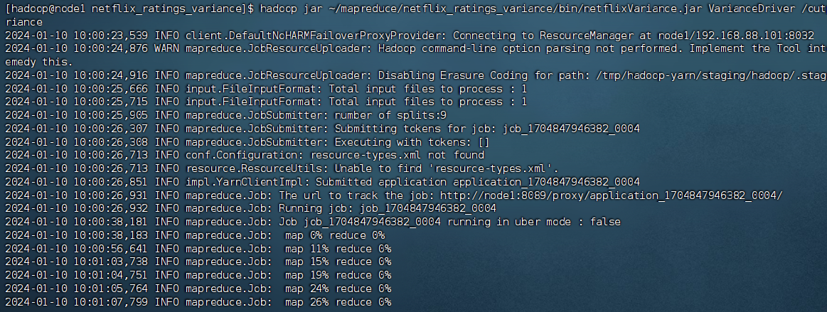

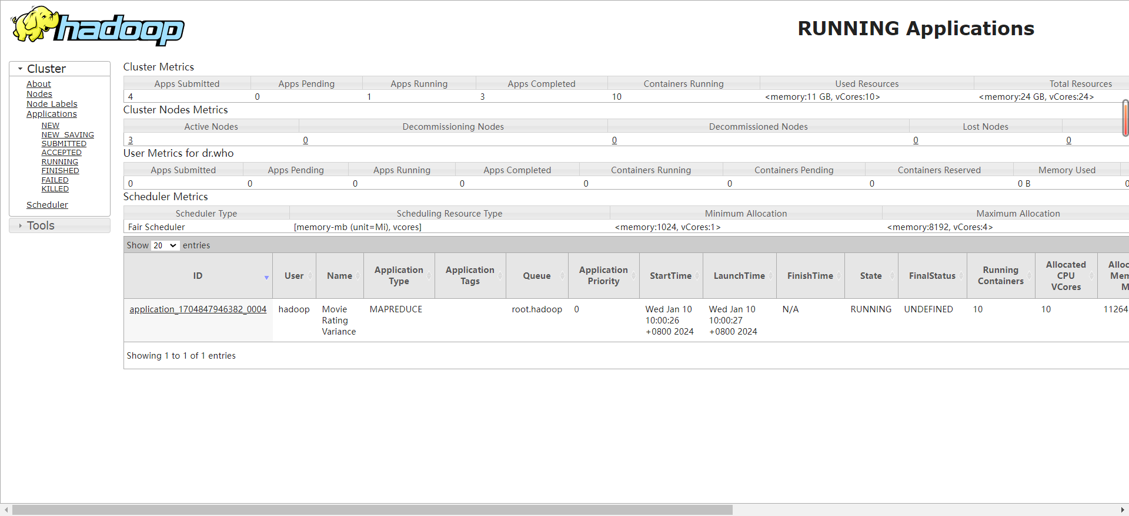

⑦查看统计每个电影的电影评价方差

|  |
| --- |
| hdfs dfs -ls /netflix/ratings_variance  hdfs dfs -cat /netflix/ratings_variance/part-r-00000 | head |

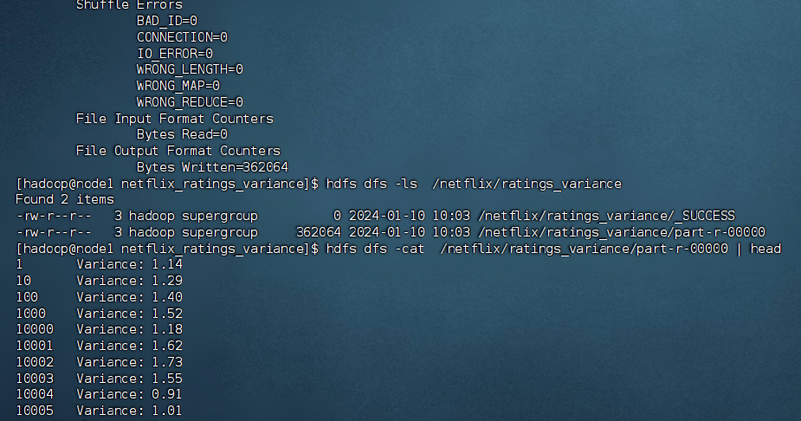

看得到所有电影的电影评价方差

## 4. 详细介绍数据挖掘的算法、过程和结果。例如：使用了某个数据挖掘的算法，或编辑了某段代码，接着对多少用户和多少电影进行了协同过滤，得到了什么结果或什么成果，有什么结论。（10分）

# 4 实验总结